

ACTIVIDADES: MULTIPLICACIONES COMO ADICIONES REITERADAS USANDO LAS TABLAS DEL 7 Y 9

- Resuelve, completa y pinta a gusto:

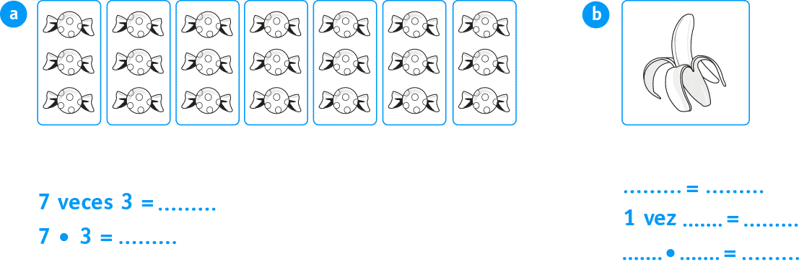

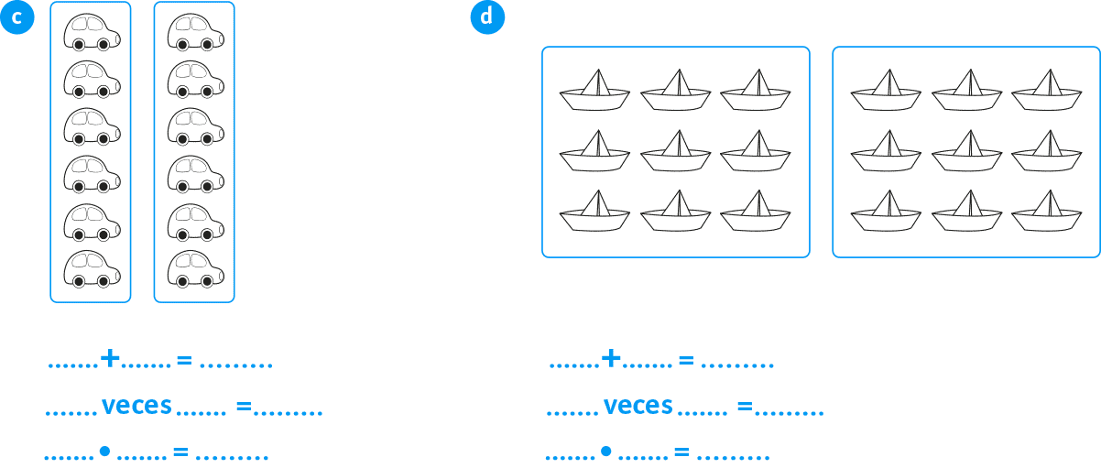

- Dibuja y completa:

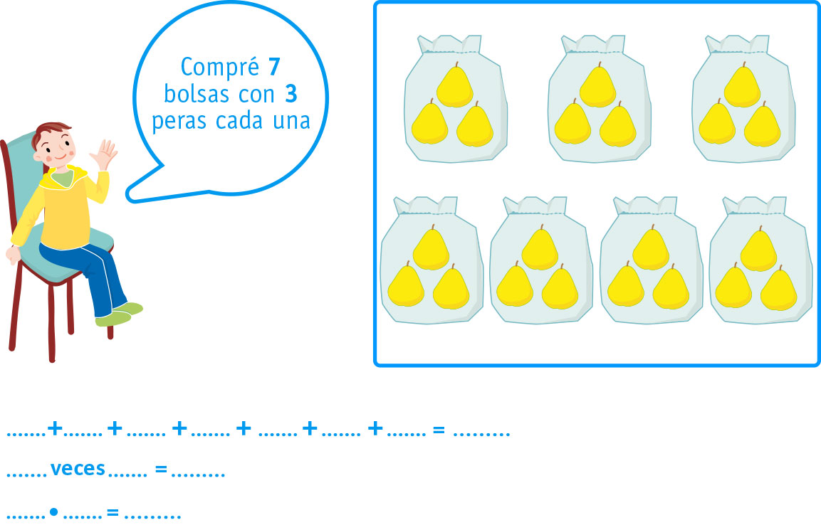

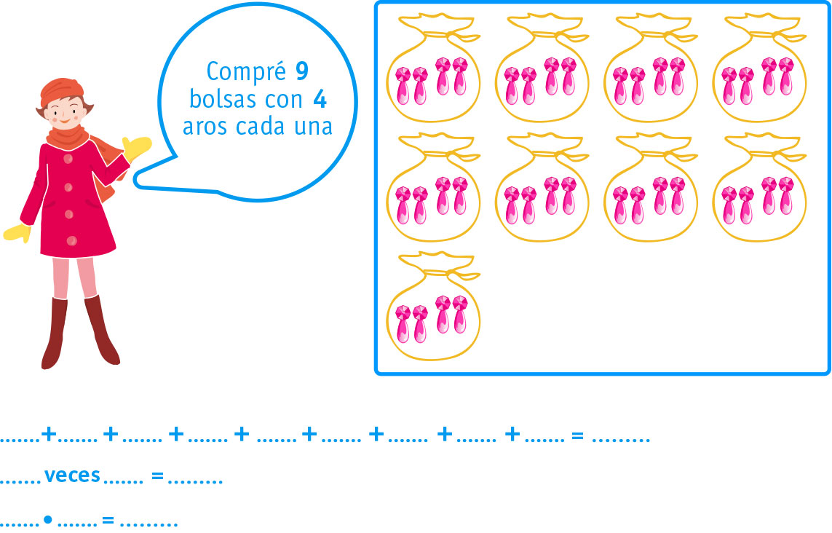
- Completa la tabla:

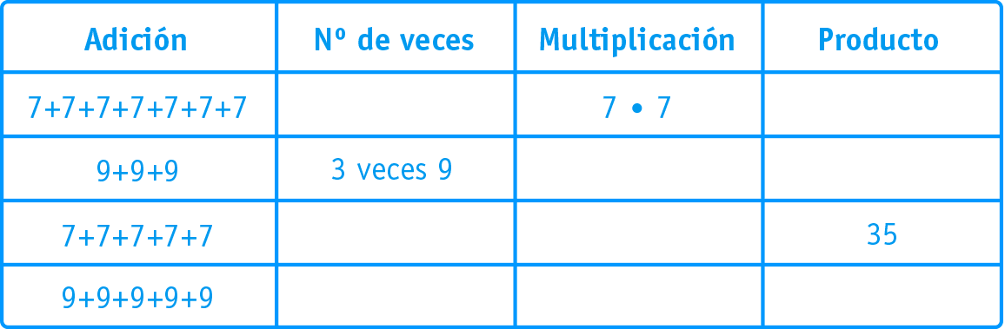

- Resuelve los siguientes problemas:

- En casa de Andrea se beben 10 litros de leche a la semana, ¿cuántos litros se beben en 7 semanas?

- Desafío: Encuentra un par de números que sumen 16 y su producto es 63

Elaborado por: Fundación AraucaníAprende
Texto e imágenes modificadas por: Ministerio de Educación de Chile

